# Міністерство освіти і науки України

Національний технічний університет України «Київський політехнічний інститут імені Ігоря Сікорського"

# Факультет інформатики та обчислювальної техніки Кафедра інформатики та програмної інженерії

Звіт

з лабораторної роботи № 3 з дисципліни

«Основи програмування

»

Варіант 14

Виконав студент Кашка Максим Сергійович

(шифр, прізвище, ім'я, по батькові)

Перевірив

( прізвище, ім'я, по батькові)

Київ 202

## Лабораторна робота 3

**Мета:** дослідити організацію циклічних процесів та ітераційні цикли.

**Завдання:**

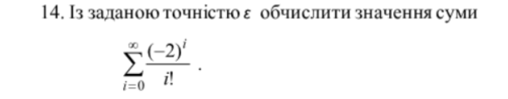

**Постановка задачі**:

Вводяться проміжні значення.Ми вводимо степінь точності. Утворимо цикл, який буде працювати доти, допоки сума не буде обчислена. Для кожного кроку циклу обчислюємо член послідовності b, де відповідні змінна s буде обчислюватися за допомогою циклу, де при виході з нього надаємо i значення «0», щоб при наступна ітерація мала своє проміжне значення.

**Математична модель**:

**Складемо таблицю імен змінних**

|  |  |  |  |
| --- | --- | --- | --- |
| Зміна | Тип | Ім’я | Призначення |
| i | int | Проміжне значення | Проміжне значення |
| b | float | Проміжне  значення | Проміжне значення |
| a | float | Степінь точності | Степінь точності |
| e | float | Точність | Точність |
| s | float | Сума кінцева | Результат |

Python;

import math

i=0

b=99999999999

s=0

a=float(input("Введіть степінь точності(рекомендовано від'ємне значення) - ",))

e=10**a

print("Точність ",e)

while math.fabs(b)>=e:

i+=1

b=((-2)**i)/math.factorial(i)

print("Число для перевірки з точністю - ",b)

s=b+s

print("Проміжкова сума - ",s)

print("Кінцева сума - ",s)

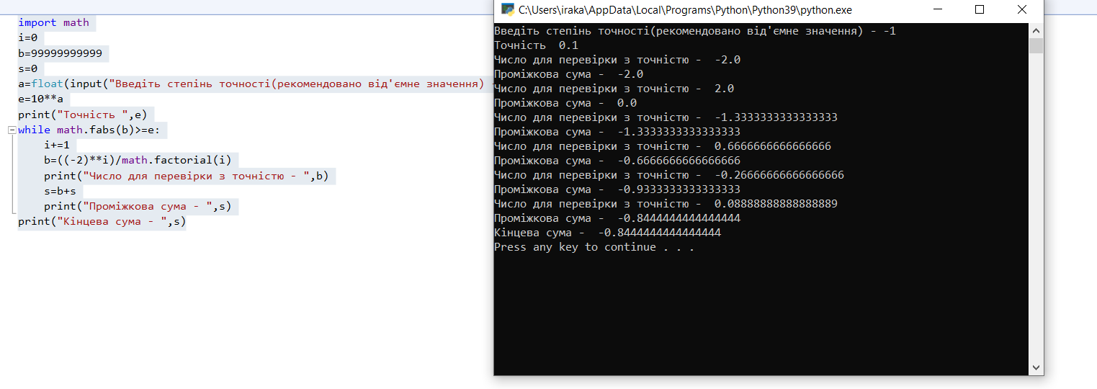

Створимо таблицю для перевірки:

|  |  |
| --- | --- |
| Блок | Тип |
| i | 0 |
| b | 999999999 |
| a | -1 |
| e | 10**-1 |
| Результат(s) | 0.8(4) |

Отже, вручну розрахувавши члени, бачимо, що алгоритм працює. Число членів виводяться. При x = -1, їх s = 0,8(4).

**Висновок:**

Під час лабораторної роботи ми дослідили організацію циклічних процесів та ітераційні цикли з передумовою. Математична модель, блок-схема, результати наведені. Оскільки формула перевірені вручну результати розрахунку членів послідовності відповідають дійсності, то алгоритм правильно подає результат.